数据：TON爆炸式增长靠小程序 亮点Mini apps有哪些

作者：Stacy Muur，加密KOL；编译：0xxz@本站

2024年TON小程序已经成为一种真正的现象。

## TON成功的完整故事

从2018年破纪录的ICO到2024年成为大规模采用的中心。

TON最初由Telegram于2018年创建，并于2019年发起了创纪录的ICO，筹集了17亿美元。2020年，风向变了，美国SEC的诉讼阻止了这一进程，但对于大多数Web3产品来说，这可能是一场灾难，但它却让TON更强。

2021年，一支开源开发团队（现为TON基金会）重建了生态系统，将其塑造成目前的状态。GRAM更名为TON，发行价为0.7美元。

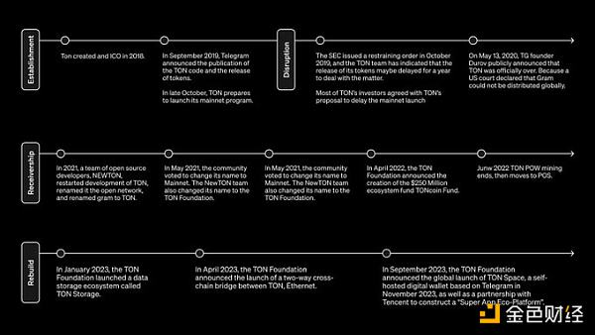

2023年，Ton宣布计划到2028年将30%的用户纳入其网络，目标是达到5亿用户。

2024年的目标用户数约为300-400万。

实际上，TON链上激活的钱包数量已经超过900万。

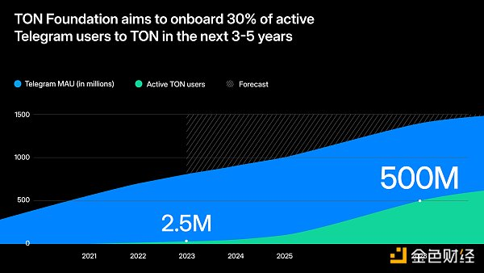

## TON爆炸式增长的关键是什么？

Telegram小程序。

借助小程序，开发人员可以创建直接在Telegram内启动的灵活界面，有可能取代任何网站或网络应用程序。

你可以在此处查看小程序的完整列表：https://t.me/tapps_bot

自推出以来，已有数千个小程序被创建。

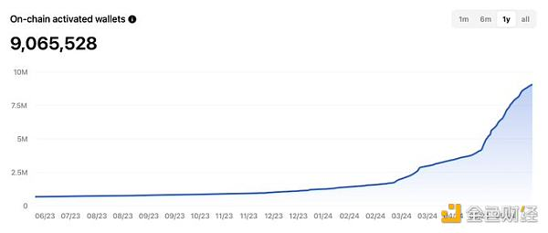

以下是几个亮点小程序：

Notcoin：3个月内用户数量达3500 万

Hamster Kombat：1.5亿用户，4600万日活跃用户

Catizen：2100万用户，300万日活跃用户

TapSwap: 5000万用户，1700万日活跃用户

Yescoin：2000万用户，500万日活跃用户

难怪TON日活跃地址数量已超过以太坊。

Hamster Kombat热潮是这一传奇的一个非凡部分。我的许多Web2朋友与加密货币无关，现在正在发布他们的推荐链接并分享他们的统计数据。

Hamster Kombat在 YouTube 和 Twitter 上广受欢迎，此外 Telegram 上也有不少粉丝。这款游戏的 YouTube 频道拥有 2300 万订阅者，而其 Twitter 账户则拥有 810 万粉丝。

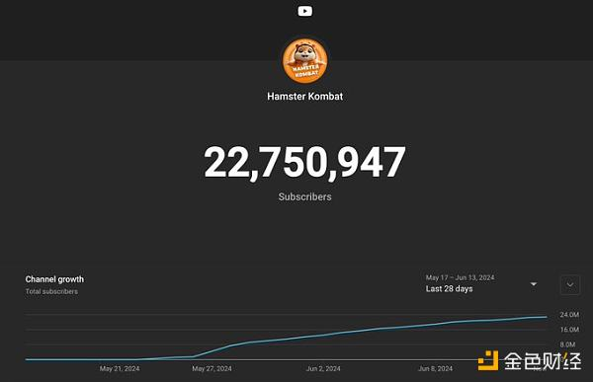

随着Notcoin和Hamster Kombat 普及Telegram小程序框架，数百名开发者纷纷在 TON 上创建自己的触屏游戏，形成了滚雪球效应。用户积极探索生态系统，寻找下一个有前途的应用程序。

TON激励措施进一步推动了这一进程：2024 年，价值超过 1.5 亿美元的TON将分配给社区和项目，目前已有超过 89.4 万名用户分享了 900 万美元的奖励。

结果是，Messari数据显示，TON的投资回报率相对所有资产类别仍然保持正值。这在今天看来是一项罕见的成就。

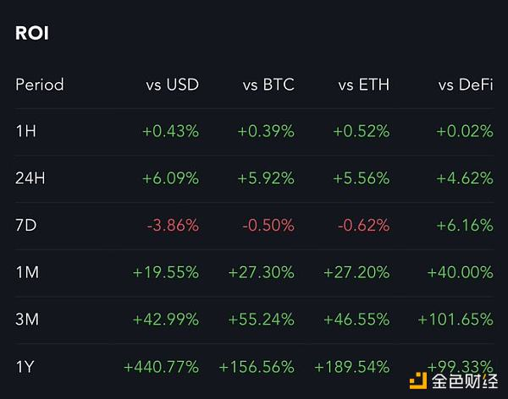

真正的影响是TON的增长，不仅仅是Web3原生用户的兴趣重新分配，就像其他链看到的那样。

相反，它吸引了非加密用户并让他们加入Web3之旅。